**МБУК Арбажская централизованная библиотечная система** Социокультурная акция «Библионочь»

Арбажская центральная библиотека им. А.П. Батуева – 37 чел.

Арбажская районная детская библиотека – 23 чел.

Верхотульская сельская библиотека-филиал – 14 чел.

Корминская сельская библиотека-филиал – 25 чел.

Пишнурская сельская библиотека-филиал – 9 чел.

Сорвижская сельская библиотека-филиал – 37 чел.

Шембетская сельская библиотека-филиал – 11 чел.

**Итого: 156 чел.**

**МБУК «Афанасьевская ЦБ» Библионочь - 2015 в библиотеках**

**Центральная библиотека**

Посетители – 98 чел.

Вновь записалось - 7 чел.

**Московская библиотека**

Посетители 34 чел.

**Бисеровская библиотека им.Ф.Ф.Павленкова**

Посетители 54 чел.

Вновь записалось - 1 чел.

**Борская библиотека**

Посетители 44 чел.

Вновь записалось – 3 чел.

**Гординская библиотека**

Посетители 86 чел.

**Всего посетителей 316 чел., вновь записалось 11 человек.**

**Афанасьевская Центральная библиотека**  4-й раз участвовала в акции Библионочь.

Для всех гостей в читальном зале была показана презентация «История Библионочи».

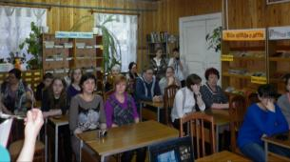

В краеведческом отделе Пуртова И.И. провела мастер- класс «Изготовление кукол». В ее руках из остатков ткани получались замечательные куклы - обереги.

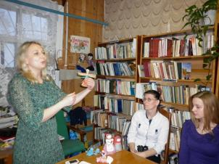

Нелюбина М.М. показала гостям что можно сделать из простой соломки. Сразу же нашлись желающие позаниматься в кружке М.Нелюбиной.

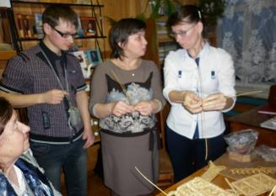

В читальном зале была показана презентация «Новинки краеведческой литературы». Затем молодежь разделилась на команды и участвовала в интеллектуальной игре «Знатоки литературы».

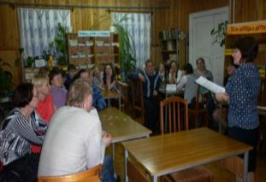

А настольные игры так увлекли молодежь, что им не хотелось уходить из библиотеки.

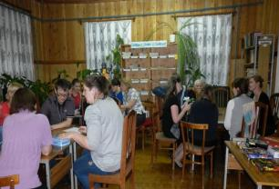

**Были оформлены выставки и стенды**

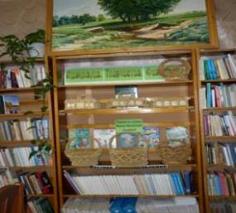

*Выставка работ из соломки М.Нелюбиной*

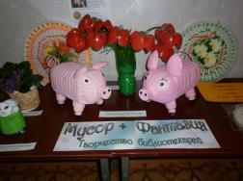

*Выставка поделок из мусора (работы библиотекарей)*

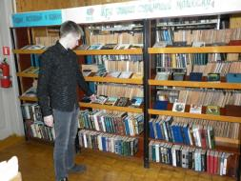

*Выставка книг «Круг чтения современной молодежи»*

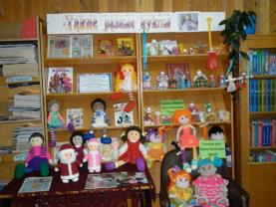

*Выставка кукол «Такие разные куклы»*

*(работы Л.В.Некрасовой,И.И.Пуртовой,М.М.Хариной)*

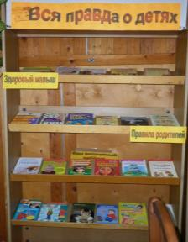

*Выставка для родителей*

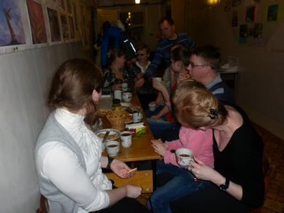

*Всех гостей угощали чаем*

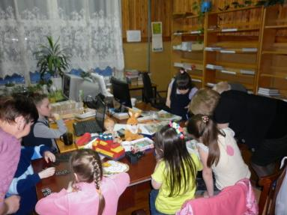

*Для детей, пришедших с родителями, были организованы игры,*

*просмотр мультфильмов*

Днем для учащихся 10 класса была организована встреча с ветеранами ОВД «Помним и чтим наших прадедов и дедов»

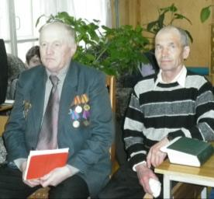

*Ветераны ОВД Гордин В.Н. и Черанев В.Ф.*

*( активные пользователи Центральной библиотеки)*

В начале мероприятия ребятам была показана презентация, посвященная 70-летию Победы.

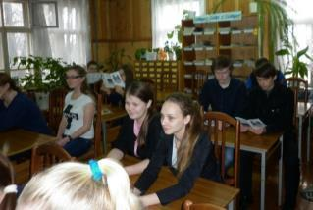

*Момент мероприятия*

**Борская библиотека** второй раз участвовала в акции «Библионочь»

Гостям было показано театрализованное представление по книге Гераскиной «В стране невыученных уроков», подготовленное участниками кружка «Читаем и играем».

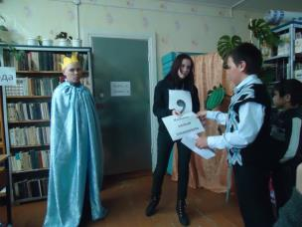

Проведена интеллектуальная игра «Школьные годы чудесные». Вопросы были заранее составлены учителями МКОУ СОШ п. Бор. В игре приняли участие 2 команды: «Девчата» и «Мужчины». Победили с незначительным перевесом «Девчата». Среди участников проведен розыгрыш лотереи, книги и семена получены от благотворительного фонда «Созидание» (г.Москва).

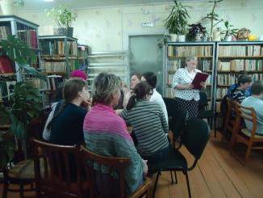

*Момент игры*

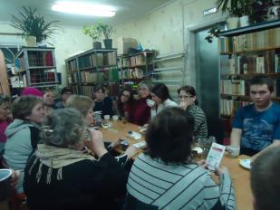

*За чашкой чая продолжился разговор о любимых книгах*

**Московская библиотека** первый раз участвовала в акции «Библионочь». Для гостей был проведен праздник «Есенинская Русь». Презентацию показала библиотекарь Быданцева Л.А., звучали стихи учащихся 9 класса Московской школы, а на музыкальном часе прозвучали песни на стихи С.Есенина в исполнении О.Овчинниковой.

Директор МБУК «Афанасьевская ЦБ» С.П.Варанкина

МБУК «БЕЛОХОЛУНИЦКАЯ ЦЕНТРАЛЬНАЯ БИБЛИОТЕКА» **Отчёт по акции «Библионочь-2015»**

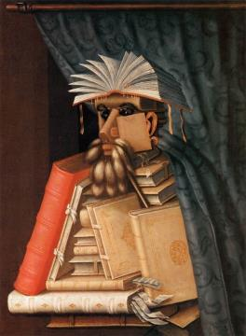 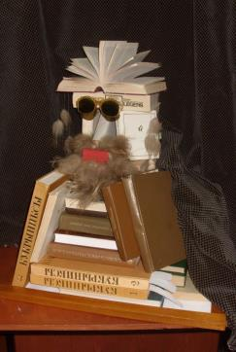

**Арчимбольдо_Библиотекарь Книжный человек**

В этом году акция прошла в форме игры-квеста для больших и маленьких «**По стране литературных приключений».**

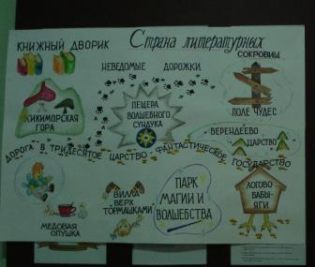Акции предшествовала тщательная подготовка: разрабатывалась карта, маршруты, задания. Продумывалось оформление, костюмы. Все отделы превратились в географические объекты Страны литературных приключений:

«Поле Чудес» - детская библиотека-филиал

«Берендеев лес» - абонемент Центральной библиотеки

«Неведомые дорожки» - центр информации

«Кикиморская гора» - сектор краеведения

«Тридевятое царство, фантастическое государство» - второй этаж центральной библиотеки, в котором были «Парк магии и волшебства» (читальный зал), «Логово Бабы Яги», «Вилла Вверх тормашками» с озорной Пеппи. А пропускал в это чудесное царство весёлые герои Астрид Линдгрен: озорник Карлсон и фрекен Бок.

Путешествие началось ровно в 17 часов. Желающих было много и, конечно, в основном дети, но и взрослые не остались равнодушными. Волонтёры, учащиеся 7 классов школы им. В.И. Десяткова, раздали более 160 дорожных карт.

Все задания были связаны с литературными сюжетами, героями, ответы можно было найти в книгах, которые лежали тут же. Вот, например, как это происходило на «Поле чудес»:

Участников библиоквеста радушно встречали… нет, не Буратино и Кот Базилио, а Василисы, и все как одна – Премудрые.

Чтобы получить итоговую печать, ребята должны были пройти минимум 3 этапа из 4-х, получив на каждом жетон определённого цвета.

На станции **«Памятники литературным героям»** нужно было назвать 12 литертурных произведений, герои которых были отлиты отлиты из бронзы (ну, или из какого-нибудь другого металла).

Тем, кто сражался с **«Литературной путаницей»**, должны были переставить буквы в словах так, чтобы получились имена писателей, литературных персонажей или литературные термины.

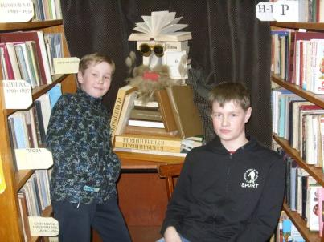Вопросы и задания станции **«Мелочь, а приятно»** требовали определённой эрудиции. Нужно было ориентироваться в фонде, знать некоторые литературоведческие термины, уметь выразительно читать стихи и шевелить извилинами, пытаясь объяснить пословицу, выбранную наугад.

Творческий конкурс **«Щас спою!»** был особенно привлекателен. Ребята должны были исполнить под каракоке песню на свой вкус, но это обязательно была песня литературного героя. Василиса, отвечающая за этап, разрешала петь соло, дуэтом, ансамблем и хором, поэтому на протяжении всего вечера, то есть Библионочи, на «Поле чудес» звучали музыка и песни. Они не прекратились и по окончании квеста!

Те, кто триумфально завершил свой путь, пройдя все этапы квеста, имели возможность запечатлеть себя либо с классиками, либо с «Книжным человеком».

Наконец участники «Библионочи», преодолев все препятствия, разгадав загадки, выполнив задания, попадали в Пещеру Волшебного Сундука, где пройдя последнее испытание, они получали, наконец, своё «сокровище».

Дипломы получили первые пять «первопроходцев»:

**Алина Блинова, учащаяся 4 класс Государственной школы;**

**Дмитрий Волосков, учащийся 5 класса школы-интерната;**

**Даша Турпанова, Даша Ганичева и Вероника Колчина, третьеклассницы Государственной школы.**

Путь к «сокровищам» был труден и тернист, но все прошли его с честью и вышли победителями. Призов хватило на всех! В этом нам помогли благотворители: **депутат районной Думы, директор ОАО «Первомайский ЛПХ» О. В. Черезов; депутат районной Думы К. Ю. Дмитриев, индивидуальный предприниматель Е. Б. Береснева.**

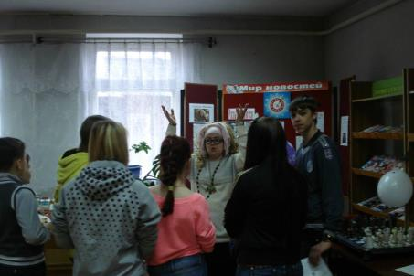

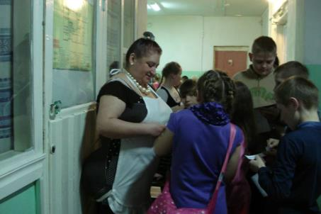

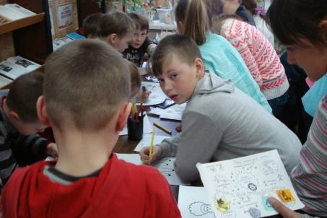

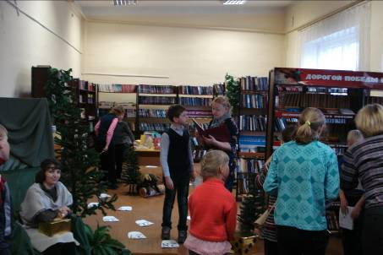

В Стране Литературных Приключений побывало около **350 человек**.

В **Троицкой БФ** юные посетители библиотеки побывали в Лукоморье.

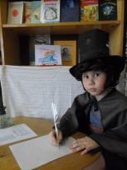Александр Сергеевич Пушкин (Катаргин Дмитрий**)** рассказал, как он писал сказки от кого слышал их в детстве.

Затем Кот Учёный пригласил всех на необычный бал героев пушкинских сказок «Лукоморье». Загадывал ребятам загадки, предложил викторину по сказкам. А затем «герои сказок» появились перед нами и показали фрагменты сказок.

В **Дубровской БФ** посетителям предложили отправиться в Литературную экспедицию.

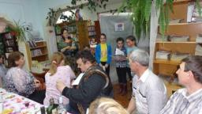Ведущие, три сестры из одноименного произведения А.П. Чехова, пригласили гостей к столу попить чай с различными видами варенья и с яблочным пирогом.

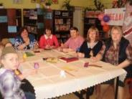Подкрепившись, участники Библионочи отправились в экспедицию на поиски Большой книги предсказаний. Необходимо было пройти 4 остановки, получая за них буквы, собрать слово и отыскать заветную книгу. Все присутствующие получили много положительных эмоций, особенно дети. Уходили домой с улыбками, хорошим настроением, словами благодарности за веселый вечер.

**Поломская БФ** пригласила всех желающих на вечер «Лирика военных лет», посвящённый 70-ю Великой Победы.

Всего в Библионочи приняло участие около **550** человек по всему району.

Подробный отчёт об акции «Библионочь-2015» вы сможете увидеть в нашем издании «В Стране Литературных Приключений».

*Зав. методическим отделом В. П. Повышева*

МКУ «Кикнурская ЦБС» Отчет «Библионочь – 2015»

В центральной библиотеке прошла «Библионочь – 2015», была посвящена Году литературы под названием «Литературная гостиная рада видеть вас».

Первая часть Библионочи: литературно-поэтический час «Поэзия – великая страна». Ведущие познакомили гостей с различными поэтическими жанрами поэзии. Провели поэтическую игру «Буриме».

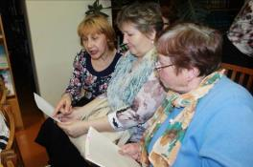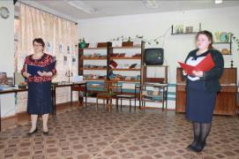

Ведущие Библионочи-2015 Конкурс «Буриме»

Ребята Кикнурской средней школы показали театрализованную миниатюру «В стране забытых литературных героев». Также был проведен час интересных сообщений «Среди необычных книг». Гости посмотрели инсценировку 4-й главы повести Н. Гоголя «Сорочинская ярмарка».

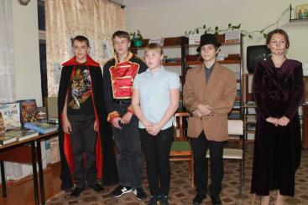

Выступление ребят с миниатюрой

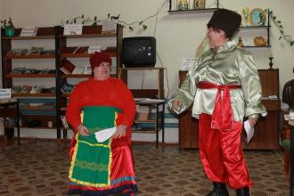

инсценировка

«Сорочинская ярмарка»

Во второй части Библионочи библиотека чествовала лучших читателей и дарителей. Совет библиотеки учредил 9 номинаций: «Самая читающая семья», «Любитель деревенской прозы», «Остросюжетное чтиво», «Дамский мир», «Журнальная симфония», «Самый перспективный читатель», «Даритель библиотеке». Всем номинантам были вручены благодарственные письма и книги.

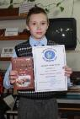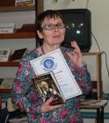

Лучшие читатели и дарители библиотеки

В следующей части зрители увидели театрализованное представление «Старые байки» по мотивам сказки А. Пушкина «Золотая рыбка».

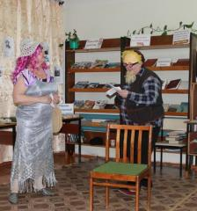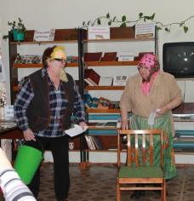

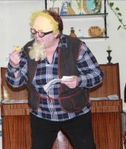

Инсценировка сказки «Старые байки»

Библионочь продолжилась литературно-музыкальным часом «Наша жизнь, словно песня большая» (поэты-песенники – юбиляры – 2015 года).

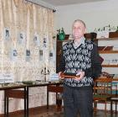Далее выступил Кушкова В.В., в исполнении которого прозвучало несколько песен. Вечер закончился чаепитием.

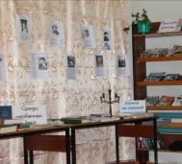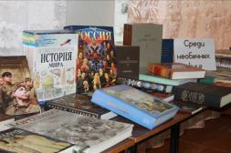К мероприятию читальный зал был оформлен в виде литературной гостиной. Были оформлены выставки: «Строка, за строкой слагая стихи», «Среди необычных книг», «В дар библиотеке». На мероприятии присутствовало 48 человек.

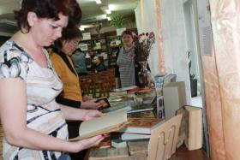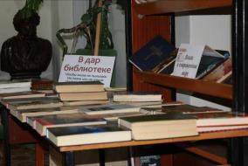

Выставки

Библионочь – 2015 прошла в следующих сельских библиотеках:

Цекеевской библиотеке - «Восьмое чудо света – книга». Присутствовало 16 человек.

Беляевской библиотеке – «Ты тоже родился в России». Присутствовало 18 человек.

Макарьевской библиотеке – «Чтоб не забылась та война». Присутствовало 18 человек.

Шаптинской библиотеке - Библиосумерки для детей «В гостях у сказки». Присутствовало 20 человек.

Всего в акции участвовало – 120 человек.

**МКУК «Котельничская районная центральная библиотека»**

|  |  |  |
| --- | --- | --- |
| Название мероприятия | Библиотека | Количество участников |
| Русская поэзия в музыке и песне  Тёмные силы сказочного царств  Литературный бульвар  Мы помним, мы не забыли  Ещё тот вальс звучит во мне  Шагаю по вятскому краю | Юбилейная  Искровская  Макарьевская  Котельничская  Юрьевская  Карпушинская | 24  41  56  14  15  16 |

Всего на мероприятиях присутствовало 166 человек.

**Нагорская центральная библиотека им. Г.И. Обатурова**

«Хвала тебе, о леди книга!»

23 апреля в Нагорской центральной библиотеке им. Г.И. Обатурова совместно с районной детской библиотекой прошла Библионочь -2015«Хвала тебе, о леди книга». Эту Библионочь мы посвятили Году литературы и 70- летию Победы.

В 18-00 час двери библиотеки вновь были открыты для всех нагорчан и гостей поселка. Уже при входе в библиотеку встречали гостей ведущие - леди Книга (В.В.Романчук) и Дарья Донцова (Т.В.Загоскина). Они поведали интересные факты об истории возникновения книги. Рассказали, что в Германии есть 20 метровый памятник, состоящий из 17 книг лучших авторов.

И предложили истинным ценителям книги создать такой памятник сейчас. Для этого нужно было вписать в корешки книг, нарисованном на плакате, автора и название книги, которые достойны быть увековечены на памятнике, что с удовольствием они сделали.

Красочно оформленное фойе и кабинеты под «площадки», яркие, необычные костюмы , в которые были одеты библиотекари- все это создавало праздничное приподнятое настроение у присутствующих, да и у самих библиотекарей. Мы очень переживали, из-за того что на улице грязь, темень, погода скверная и к нам могут не прийти люди. Но наши сомнения быстро развеялись, когда увидели, что люди идут семьями. Пришло на Библионочь более 70 человек.

Программа Библионочи была очень насыщенной, интересной. Работало семь «площадок», на которых проходили разнообразные мероприятия.

Так ,Центральная детская библиотека на время превратилась в **« Сказочный замок»,** где гостей встречали Сказочницы(Л.А. Селиванова и Т.А. Костылева) и Царевна (Л.Р.Шабалина). Здесь была разыграна сказка на новый лад, а героями сказки были сами гости - взрослые и дети.

А в читальном зале Детской библиотеки расположился **Кабачок «12 стульев»,** где всех пришедших на вечер ждала необыкновенная встреча с героями одноименной книги «12 стульев»Ильфа и Петрова Остапом Бендером (В.Н. Чеглаковым) и Эллочкой- людоедкой(М.Н. Норсеевой).Они изобразили одну из сцен этой книги. Провели со зрителями литературный квест. Во время которого зрители играли в игры: фразы- перевертыши, пытались вспомнить весь словарь Эллочки, дополняли своим личным четверостишьем поэтическую сагу «Дела и делишки Гаврилы», участвовали в викторине «Кто больше вспомнит слов и крылатых выражений из книги «12 стульев» Ильфа и Петрова.

А в заключении этой встречи Остап Бендер провел с гостями Библионочи мастер- класс по обучению жгучего танца танго. Этот танец «оживил» всех присутствующих, и стал сюрпризом для многих.

А какой неожиданностью для всех стало появление под музыку из к/ф «Джельтмены удачи» Доцента, Хмыря и Косого, которых виртуозно сыграли сотрудники центральной библиотеки! Сценка «Будем брать, книги!», разыгранная ими, вызвала шквал смеха у участников вечера!

После жгучего танца-танго гости Библионочи смогли отдохнуть в **«Читай-городе» (**абонемент и читальный зал центральной библиотеки). Здесь леди Книга провела с гостями интеллектуальную разминку, в ходе которой они участвовали в литературном конкурсе, могли блеснуть эрудицией. После литературного состязания было показано шуточное библиотечное дефиле. Сколько было смеха в зале, когда сотрудники центральной библиотеки изображали, как выглядел библиотекарь в разные периоды нашей истории, какие книги и лозунги он продвигал в жизнь в то время!

Следующей площадкой было **«Бюро находок Дарьи Донцовой»**. Много разных вещей, потеряннных литературными героями, смогли все здесь увидеть. Но нужно было еще угадать, кому из литературных героев принадлежат эти вещи. С чем наши гости очень быстро справились.

Много интересного и поучительного о нашей русской Печке узнали гости Библионочи на площадке **«Вятский сказ»,** где гостей в русских народных костюмах встречали библиотекари В.А. Архиповская. и Н.В. Диппель. Участники вечера вспоминали отгадки на загадки о народном быте, пели веселые частушки под заливистое звучание баяна в исполнении Четверикова Е.П.

Заключительной площадкой была **станция «Прифронтовая».** Здесь все собравшиеся смогли почувствовать дух военного времени. Никого не оставила равнодушным инсценировка из поэмы А.Твардовского «Василий Теркин», где неунывающего балагура и настоящего бойца Василия Теркина очень правдиво и шуточно сыграла (Е.П.Григоренко), а Деда с Бабкой (Т.А. Костылева и Т.А. Огнева) Изюминкой нашей Библионочи стала настоящая фронтовая каша и чай с травами, их раздавали всем гостям Библионочи девушки в военной форме (В.А. Кобелева и Т.В. Загоскина) И конечно звучала фронтовая музыка. В этот вечер все желающие могли посмотреть еще и веселый послевоенный фильм «Пять невест». К сожалению уже не у многих к концу Библионочи осталось сил посмотреть этот фильм.

Библионочь -2015 удалась. Недовольных не было. Кто пришел на Библионочь не первый раз - были не разочарованы, кто первый раз – были в восторге.

Хочется сказать большое спасибо директору Грехневского Дома культуры Чеглакову Владимиру Николаевичу, библиотекарю городской библиотеки Норсеевой Маргарите Николаевне за помощь, которую они оказывают уже четвертый раз в проведении Библионочи и всем кто пришел на нашу Библионочь.

Составитель заведующая отделом обслуживания ЦБ им. Г.И. Обатурова : В.В.Романчук.

**МКУК «Орловская центральная районная библиотека» «Библиосумерки-2015»**

24 апреля 2015 года МКУК «Орловская центральная районная библиотека» в четвертый раз приняла участие во всероссийской сетевой акции «Библионочь-2015», которая в этом году проходила под девизом **«Открой дневник – поймай время».** Дневники писателей, видных деятелей эпохи, простых людей могли помочь современным жителям России совершить путешествие во времени и окунуться в атмосферу прошлого.

Мы пригласили своих читателей на литературно-музыкальный ретровзгляд, который назывался **«Вперед в прошлое!»**

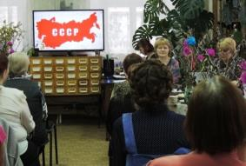В программе:

* Литературно- музыкальный ретровзгляд «**Промчались, пролетели эти годы…»**
* Цикл раритетных выставок из частных коллекций **«Храним те самые счастливые мгновенья»**
* Выставка-респект **«Убеждения, взгляды и мысли мои…»** (Дневники известных писателей)
* Старинная полка **«О чем писала пресса»**
* Игра - путешествие **«Как хочется опять вернуться в детство»**
* Библио-буфет «**Вновь поверить в чудеса».**
* Продажа книг и сувенирной продукции.

Нам хотелось, чтобы присутствующие на библиосумерках совершили небольшой исторический экскурс в СССР, вспомнили детство, юность, песни, игры и фильмы молодости, посетили почти настоящий советский буфет и вновь поверили в чудеса. Нам очень хотелось вернуть их туда, где белые банты и гольфики, разбитые коленки, мультики, качели и широко раскрытые глаза…, где были простые, обыкновенные мечты и большие надежды…

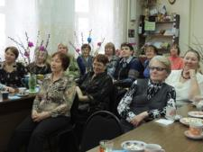Вернуться в детство — это та роскошь, которую НИКТО, увы, себе позволить не может…. Но мы попытались отдаться памяти, вспомнить мгновения и минуты, давно ушедших дней, вспомнить те чувства, которые будоражили когда-то. Мы просто на время попробовали запустить символическую «машину времени», немного погостили в прошлом и вернулись обратно….

У нас это неплохо получилось! Вот отзывы присутствующих на мероприятии: «…*Счастлива в атмосфере воспоминаний, доброты, ностальгии. Просто чудо! Мы оказались в «маленькой стране»…». «…Мы будто перенеслись на десятилетия назад, помолодели, с гордостью вспоминали то, чем наша Родина может гордиться, что надо передать своим детям и внукам, мы грустили, улыбались…». «Замечательная тема о СССР- ностальгия!» «…Просто вернулась в молодость!»…*

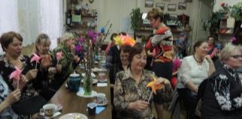

Плавая на волнах памяти, пели, играли и поняли, что вся мука тоски по детству как раз и заключается в том, что безумно хочется, не потеряв взрослости, снова обрести окружающий мир таким, каким он виделся, чувствовался, был в детстве. Эта тяга не порочна, она спасительна.

Каждый из присутствующих на встрече получил в подарок знакомую многим с детства вертушку — ветрячок, которая является символом ветра, перемен, легкости и обычно ассоциируется с праздником, весельем и радостью.

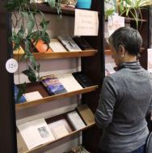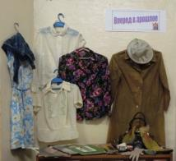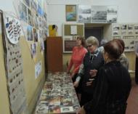У каждого из нас живут в душе воспоминания детства. Устав от забот и нынешней суеты уже взрослой жизни, иногда мы приоткрываем занавес своей души и мысленно возвращаемся в беззаботные детские и юношеские будни. В такие минуты, когда охватывает ностальгия по давно ушедшему детству, у каждого человека пробуждаются свои, самые заветные и яркие воспоминания.

Такие чувства у многих пробудились при просмотре раритетных выставок из частных коллекций **«Храним те самые счастливые мгновенья».**

Многих заинтересовала выставка-респект **«Убеждения, взгляды и мысли мои…» (Дневники известных писателей).**

Библиосумерки были проведены и в детском отделе библиотеки, где была организована выставка- игрушка **« Сказки, игрушки бабушкиного детства**».

Дети, приглашенные на праздник, посмотрели **кукольный спектакль по русской народной сказке «Гуси-лебеди».**

**Всего в мероприятиях приняли участие 76 человек.**

*Н.Фокина зав. отделом обслуживания МКУК «Орловская центральная районная библиотека»*

Библионочь из Пижанки

«Добрый вечер, дорогие друзья! Друзья библиотеки, любители и ценители книги!» Эти слова прозвучали в читальном зале Пижанской ЦБ им А.Ф.Краснопёрова с приглашением обратить взоры, мысли и души к литературе.

В приветствии звучали цитаты из книги Лихачёва Д.С. «Письма о добром и прекрасном».

Программа состояла из трёх блоков.

- «Панорама литературных шедевров» у нас в гостях Наташа Ростова, Катерина, Василий Тёркин. Зрителям была представлена театрализация «Первый бал Наташи Ростовой». Прозвучал монолог Катерины из драмы А.Островского «Гроза» и сцена «На привале» из Поэмы А. Твардовского «Василий Тёркин».

Каждое представление предварял рассказ библиотекаря о творчестве писателя. Артисты (старшеклассники из театральной студии Дома Детского творчества) имели большой успех.

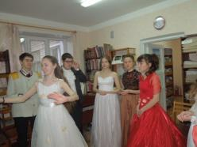Центральная тема Всероссийской «Библионочи – 2015» - «Открой дневник – поймай время». Очень современно звучали записи из дневников И.А.Бунина и М.М.Пришвина: «По моему, каждый настоящий талант содержит в себе чувство современности, и нет писателя вне современности, хотя бы он писал о египетских пирамидах или о листике осины, трепещущем на ветру.

Дневник – это средство привлечь к себе приток материалов из жизни на помощь всем, кто что-нибудь делает. Гёте свои сочинения считал дневниками, т.е то о чём я сейчас пишу: сочинения всех замечательных писателей рождаются в их дневниках» (М.М. Пришвин)

Третий блок назывался «Народное творчество – основа мировой художественной культуры». Рассказали слушателям о дымковской игрушке. Читатель Волкова М.И., участница выставки «Новогодняя игрушка» в г.Кирове, проводимой Детским фондом провела мастер-класс по созданию вязаной «Дымки».

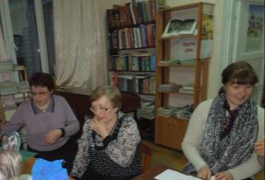

Для детей и подростков, впрочем, принимали участие и взрослые, традиционно проведён был квест. В этот раз по культовой книге всех подростков «Голодные игры» Дж. Коллинз. Чтобы попасть в игру, нужно было записаться в библиотеку и получить бонусный пропуск в 10 баллов.



**Бонус**

**10 баллов**

Мы старались приблизить действие книги к реальности. Наша игра, так же как и в книге, началась с Рога изобилия. Ребята, отгадывая загадки, получали предметы, которые в дальнейшем им пригодятся – книги, фонарик, лук, бинт, гарпун.

Набрав необходимых им вещей, отправились в «Полный опасностей лес» - так называлась первая станция. Задание: собрать съедобные грибы и назвать их, чтобы получить жетон «сойку».

 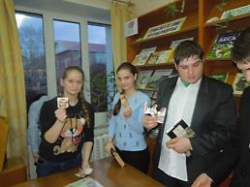

Хотя игра была командная, но победителем должен был стать только один игрок группы. Большинству детей потребовался помощник – книга определитель грибов. Взрослые отгадывали сразу. С большим удовольствием искали спрятанные иллюстрации грибов.

На станции под названием «Охота» речь конечно же шла о животных и птицах. Вот только, чтобы найти их в соответствующих разделах фонда, нужно преодолеть массу препятствий – бурелом, капкан, реку и болото. Бурелом – перешагнуть, не задев, изготовленные из обоев поваленные деревья. Капкан – не задеть привязанный к ниткам колокольчик. На болоте ходить только по кочкам, вырезанным из бумаги. Чтобы переправиться через реку, нужно было найти лодки. Одна из них стояла на выставке «Сделаем сами своими руками». Другую необходимо было найти в фонде, воспользовавшись АПУ.

Также участникам было предложено отгадать по их произведениям двух авторов, пишущих об охоте – Тургенева и Пришвина. Назвать найденных животных и сказать разрешена ли на них охота. Время выполнения задания ограничено. Кто находил больше животных и правильно отвечал на вопросы, получал «сойку».

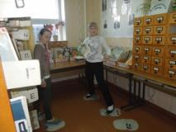 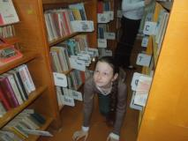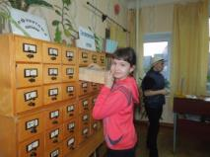

«Побродив по лесам», трибуты отправились к рекам и озёрам. На станции «Знакомьтесь – рыбка» русалка Ундина говорила ребятам, что они переплывут её водоём в том случае, если назовут рыбу, которая в нём водится. На лестничных ступенях были написаны буквы. Практически весь алфавит, т.к ступеней 21. Ундина называла букву, а ребята должны были назвать рыбу. Например: К – карп, Л – Лещ и т.д. В помощь им русалка давала книги о рыбах. Все участники с увлечением отгадывали задания. Ундине не удалось никого утащить на дно водоёма. Эти задания – поиск грибов и рыб, были проведены, не только для того, чтобы дать «пищу» игрокам, но в первую очередь, для того, чтобы научить ребят пользоваться справочной литературой. Находить ответы в книгах, а не только в интернете.

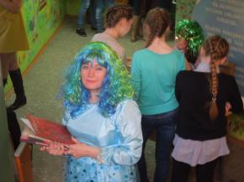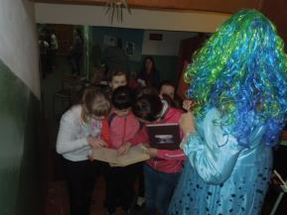

На станции «Дары Нептуна» участники «ловили» рыбу гарпуном. Нужно было с высоты своего роста попасть дротиком в рыбку, которая плавает на полу. Но это ещё не всё! Добыв рыбу, нужно было назвать книгу, в которой встречается рыба. Например «Сказка о рыбаке и рыбке», «Царь-рыба» и др.

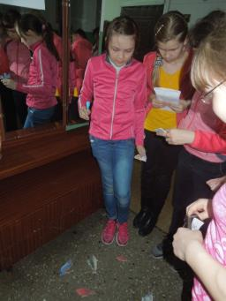

Жизнь была прекрасна, но встретилась Оса – убийца (волонтёр Д. Лаптева). Её вопросы действительно могли «убить». «Что делать при встрече со змеёй?», «Как вести себя при пожаре в лесу?», «Как выбраться из леса, если вы заблудились?», «Можно ли развести костёр на торфяной почве?». 20 вопросов ждали своего часа, чтобы «ужалить». Но многие справились с заданием и получили свои «сойки».

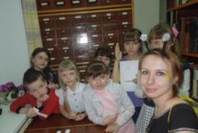 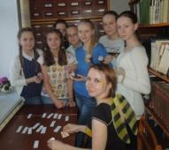

День, как бы долог он ни был, всегда заканчивается. Трибутов накрыла «Ночь на арене». Один из запасников превратился в очень тёмную комнату. Ночью очень хорошо искать воду. Нет опасности для жизни! Что и было предложено игрокам. В комнате нужно было найти бутылку газировки. Это не проблема, если в Роге изобилия вы получили фонарик.

Ночью очень мешают «Огненные шары». От них приходится уворачиваться, чтобы продолжить свой путь. Роль «огненных шаров» играли воздушные шарики. При малейшем движении они колыхались и норовили задеть игроков.

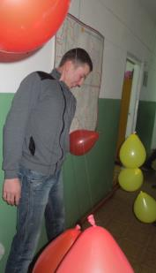 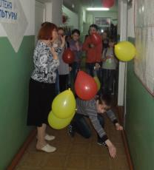

Но вот шары позади, и нужно угадать среди певчих птиц – сойку – пересмешницу. Для этого этапа был специально смонтирован пятиминутный ролик с птицами. Как знакомыми, так и экзотическими.

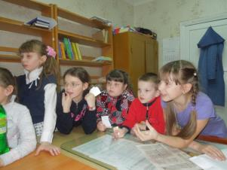 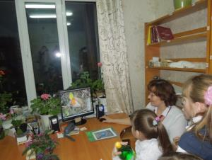

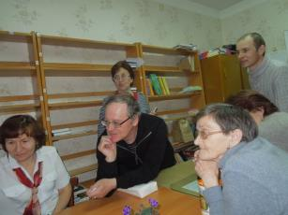

На арене случается многое. Удар «Силового поля» может надолго вывести из игры, а то и лишить жизни. Как оказать первую помощь при ранении? Какие растения могут помочь вам выжить в лесу? Эти вопросы задавала медицинский работник – волонтёр Барышникова И.В. Она предлагала забинтовать, «полученную на арене рану».

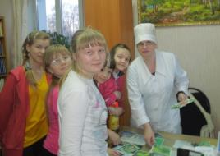 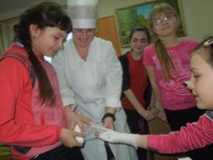

На заключительном этапе участники Голодных игр встретились с переродками. Их роль исполнили С. Шалагин и А.Пермяков.

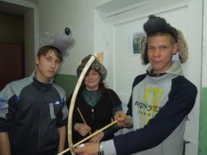 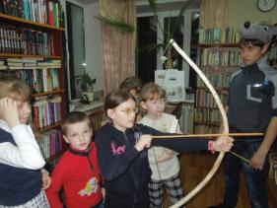

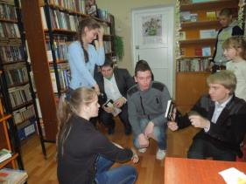 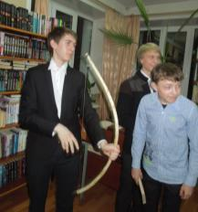

Не всем трибутам удалось дойти до финиша. Победителям пришлось проявить невероятную силу воли и твёрдость характера. Но всё-таки они получили сладкие призы на группу и шоколадку победителю, набравшему больше всего «соек».

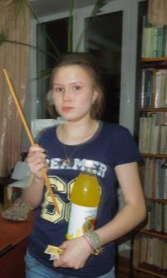 «Китнисс Эвердин одной из групп»

Также на библионочи была организована выставка изделий из бисера и книжная выставка «Кот в мешке». Все «коты», а их было 45 штук нашли своих хозяев. Для взрослых читателей «кот в мешке» состоял из двух книг – одна была военной тематики.

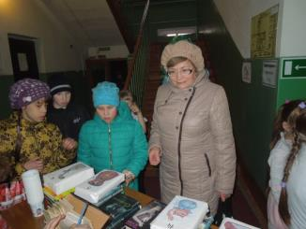

На наш взгляд Библионочь прошла хорошо. Подростки, принявшие участие как в игре, так и театральной постановке сказали на прощание: «Пусть всегда вам сопутствует удача!» Наверное, это здорово!

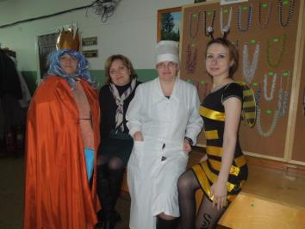 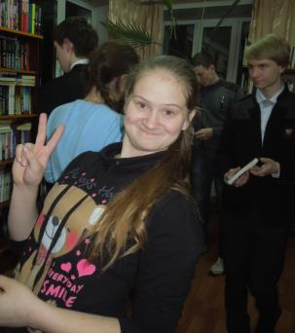

Материал подготовила зав. отделом обслуживания О.П. Груенко

**МБУК Санчурская МБС** Отчёт о проведении мероприятий в рамках Всероссийской акции «Библионочь -2015»

Литературная гостиная «Великим огненным годам святую память сохраняя…» - Санчурская центральная библиотека им. А. М. Рыжова.- 32 чел.

Библиосумерки «Остров приклютчтения» - Санчурская детская библиотека -37чел.

Литературно-музыкальная композиция «Никто не забыт, ничто не забыто…» - Городищенская сбф- 12 чел.

Литературный час «Сердцем прикоснуться к подвигу» - Матвинурская сбф -17 чел.

Литературно-музыкальная композиция «Вновь май и юность. Сорок пятый…» - Люмпанурская сбф -18 чел.

Час памяти «Он наш герой, он наша слава» - Сметанинская сбф- 10 чел.

Литературно-музыкальный вечер «Память. Героям нашего времени посвящается» - Вотчинская сбф -18 чел.

Урок памяти «Герои с трагическим оттенком» - Шишовская сбф -15 чел.

Тематический вечер «Поклонимся великим тем годам» - Заозерская сбф -15 чел.

Урок – рассказ «Мы помним твой подвиг, солдат!» - Корляковская сбф -10 чел.

Вечер памяти «Слава воину – защитнику!» - Б. Ихтиальская сбф -13 чел.

Вечер памяти «Вечный свет подвига» - Галицкая сбф – 12 чел.

**Всего посетило – 209 чел.**

**МБУК «Яранская ЦРБ им.Г.Ф.Боровикова»**

**Библионочь -2015 под сводами старинного особняка**

24 апреля в четвертый раз в Российской Федерации проходила акция «Библионочь», нацеленная на поддержку чтения и библиотек. Яранск не остался в стороне и в этом году. Заглавной в этом году стала тема «Открой дневник - поймай время».

Именно поэтому первая часть «Библионочи-2015» в нашей библиотеке содержала обстоятельный рассказ о назначении дневников и их разновидностях. Звучали стихи и песни по теме, демонстрировались видеоролики. Вниманию зрителей и слушателей был представлен большой обзор книг, содержащих дневниковые записи, также здесь говорилось о дневниках личных – школьных и читательских. А альбомы по истории библиотеки, - чем не дневники? В них отражены все основные вехи жизни и деятельности нашего 125-летнего центра книжной культуры!

Участники «Библионочи» узнали, что в 2015-м году, который является Годом литературы в Российской Федерации, их ждет еще немало увлекательных мероприятий, посвященных книге и чтению. В программе вечера звучали строки лирических произведений самодеятельной поэтессы, члена Союза журналистов СССР А. П. Зыковой, которой в этом году исполнилось бы 85 лет.

Сергей Евгеньевич Шелепов, присутствовавший на вечере, представил свою вновь вышедшую в новом формате книгу «Подкова для чудака» с продолжением.

Сотрудники библиотеки перевоплотились в этот вечер в героев бессмертной комедии Н.В.Гоголя «Ревизор», представив самую первую сцену из произведения.

Все гости библиотеки посетили в этот вечер попеременно две замечательные выставки. Одна из них называлась «Волшебных рук творенье» и представила рукотворные произведения библиотекарей и членов их семей из ниток, лозы, бумаги, бисера и других материалов. Вторая - «Библиотечные ступени: фотолетопись библиотеки» - разместилась в фойе на лестнице и стала своеобразным путешествием в давнее и недавнее прошлое библиотеки.

Участникам встречи предложены были настольные игры на выбор (площадка «Лабиринт настольных игр»), ароматный чай со сладким угощением («Чайная церемония»), сфотографироваться в салоне «Все дело в шляпке» в головном уборе и с дополнениями на выбор.

Дети могли поиграть, порисовать и послушать «Сказки на ночь».

Мастер-класс по бумагопластике заинтересовал всех – и больших, и маленьких. В результате кропотливого труда у всех получились красивые и яркие открытки «С Днем Победы!» и закладки для книг.

Литературная игра «Парад классики» продолжила программу «Библионочи», дав возможность участникам посостязаться в знании произведений русской литературы и созданных по их мотивам песен и кинофильмов.

Результатом всего услышанного и увиденного в этот вечер стали вновь созданный собравшимися «Дневник Библионочи – 2015». В этом дневнике-экспромте прозвучало немало слов благодарности в адрес создателей масштабного познавательно-развлекательного мероприятия и заверений в том, что впредь такие «Библионочи» будут пользоваться заслуженным вниманием и непременным посещением.

Не смотря на то, что все мероприятия библионочи в центральной библиотеке проходили в течение 5 часов, это никого их присутствующих не утомило. Практически все участники в своих отзывах отметили, что время пролетело незаметно.

Кстати, в этот раз гостей пришло намного больше, чем в прошлом году, Представлены были все поколения читателей: дети различных возрастов, молодежь, люди «цветущего» возраста и чуть-чуть постарше.

Все в этот вечер уходили счастливые и довольные, праздник в библиотеке удался! Он передал эстафету следующему мероприятию – фестивалю книги «Весна в Яранске», который пройдет в четвертый же раз в нашем городе   
24 мая.

**МБУК «Вятскополянская городская централизованная библиотечная система»**

«Библиосумерки» в Вятских Полянах зажгли вечерние огни во всех библиотеках города. Так масштабно библиотеки участвуют во всероссийской акции «Библионочь» впервые. И это не случайно. Нынешний год – год литературы и год Великой Победы в Великой Отечественной войне. Именно эти темы были центральными во всех мероприятиях, проходивших весенним вечером в библиотеках городской централизованной библиотечной системы.

Стартовали «Библиосумерки» в **центральной детской библиотеке** в 16.00. под названием «И снова май и День Победы»

Приняло участие в акции **– 70 человек.**

**Далее старт** **подхватила центральная городская библиотека** в 16.30 открылась выставка-просмотр «Дорогами войны: 1941-1945» и мастер-класс «Букет ветерану, который провели волонтеры отряда Вятскополянского механического техникума «Путь к успеху». В процессе урока были сделаны гвоздики и оформлены письма ветеранам, которые были вручены ветеранам. ( участники урока -28 человек)

С 18.00 в большом читальном зале - цикл мероприятий

Приняли участие -70 человек

В 19.00 – в малом зале -дискуссионный молодежный клуб «Перекрестки мнений», тема дискуссии «Добровольчество, волонтерство» ( участвовало 20 человек)

С 18.00 на абонементе работал литературный кабачок « 13 стульев», в котором побывало более 40 человек.

**158 человек приняли участие в мероприятиях ЦГБ**

В городской библиотеке библиосумерки прошли под названием « Малая родина - вечная пристань : Легенды и были о любимом городе»

Количество участников – 39 человек

Всего по библиотекам приняли участие в акции «Бибионочь» - 267 человек

**МБУК "Городские библиотеки "г.Котельнич**

24 апреля в библиотеке им.Л.Н.Рахманова г.Котельнича Библионочь посвящалась 70-летию Победы. Прошел театрализованный вечер "Страницы книг - они живые", в программе которого школьный выпускной 1941 года,  инсценировки повести А.Приставкина "Солдат и мальчик" в исполнении участников образцового театра школы-искусств, повести С.Алексиевич "У войны не женское лицо  студенток Кировского кооперативного техникума,  стихи поэтов-фронтовиков учащихся школ №3 и 2, песни Победы, военные вальсы, свечи памяти. На мероприятие собрались как молодежь, так и ветераны. присутствовали 52 чел.

В Детско-юношеской библиотеке имени А.С.Пушкина состоялись Библиосумерки под названием «Подружись с хорошей книгой». Дети были участниками творческих заданий: собирали пословицы, поговорки о книге, о чтении, отвечали на вопросы, вспомнили литературных героев и сказочных персонажей: героев и злодеев, назвали имена сказочных красавиц, отгадывали сказочные вещи. На мероприятие ребята принесли свои любимые книги и посоветовали их почитать другим. Библионочь отражена на городском сайте, сайте учреждения. Присутствовали 26 чел.